ДОДАТОК 2
до тендерної документації
Інформація про необхідні технічні, якісні та кількісні характеристики предмета закупівлі — технічні вимоги до предмета закупівлі

ТЕХНІЧНА СПЕЦИФІКАЦІЯ

до предмету закупівлі

«Поточний ремонт дороги комунальної власності від села Боберка до села Дністрик-Дубовий Самбірського району Львівської області».
(ДК 021:2015: 45230000-8 - Будівництво трубопроводів, ліній зв’язку та електропередач, шосе, доріг, аеродромів і залізничних доріг; вирівнювання поверхонь)

№  Ч.ч. |  |  |  | Найменування робіт і витрат |  |  |  |  | Одиниця  виміру |  | Кількість | Примітка
1 |  |  |  | 2 |  |  |  |  | 3 |  | 4 | 5
1 |  |  |  | Розробка ґрунту в траншеях та котлованах екскаваторами місткістю ковша  0,5 м3 у відвал, група ґрунту 2 |  |  |  |  | м3 ґрунту |  | 917
2 |  |  |  | Укладання трубопроводів з двошарових гофрованих труб довжиною 6 м і  діаметром 500 мм |  |  |  |  | м |  | 10
3 |  |  |  | Засипання вручну траншей, пазух котлованів та ям, група ґрунту 2 |  |  |  |  | м3 ґрунту |  | 16
4 |  |  |  | Робота на відвалі, група ґрунту 2-3 |  |  |  |  | м3 ґрунту |  | 917
5 |  |  |  | Планування площ механізованим способом, група ґрунту 2 |  |  |  |  | м2 спланованої площі |  | 9 100
6 |  |  |  | Улаштування одношарових покриттів товщиною 15 см із щебеню з межею  міцності на стискання понад 98,1 МПа [1000 кг/см2] |  |  |  |  | м2 покриття |  | 6 500
7 |  |  |  | Щебінь із природного каменю для будівельних робіт, фракція 20-40 мм,  марка М1000 і більше |  |  |  |  | м3 |  | 409,5
8 |  |  |  | Щебінь із перекристалізованих уламкових вапняків, фракція 0 -70 мм |  |  |  |  | м3 |  | 819

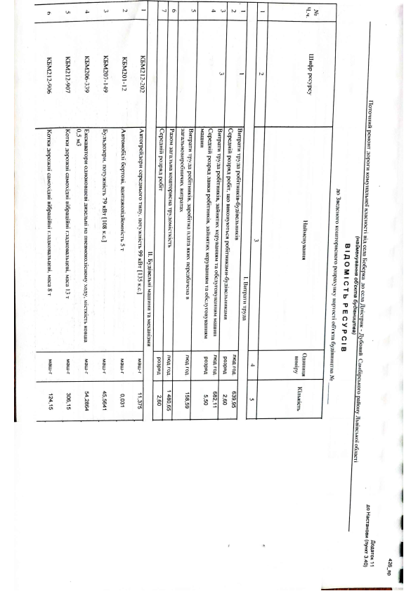

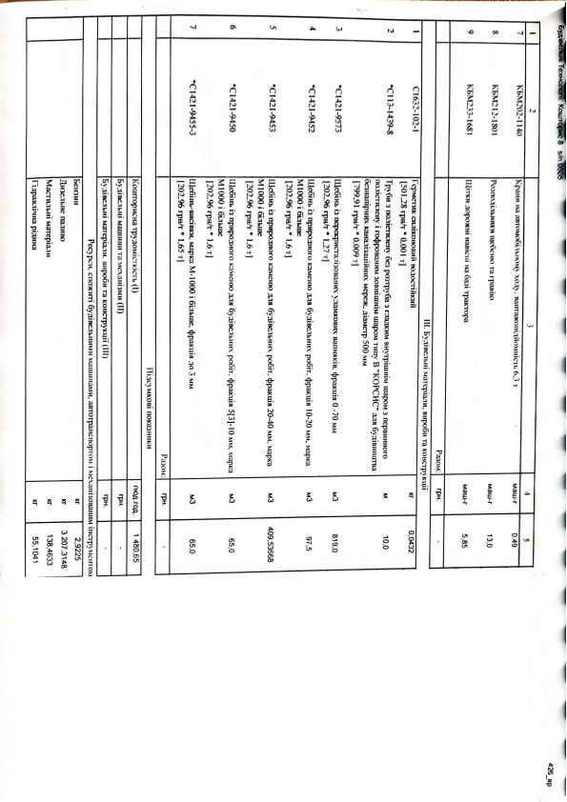

Усі посилання в технічній специфікації на конкретну торговельну марку чи фірму, патент, конструкцію або тип предмета закупівлі, джерело його походження або виробника вважати «або еквівалент». В разі наявності в технічній специфікації посилання на конкретну торговельну марку чи фірму, патент, конструкцію або тип предмета закупівлі, джерело його походження або виробника, таке посилання обґрунтоване тим, що технічна специфікація сформована з відомостей обсягів, які є частиною проектно кошторисної документації, яка розроблена проектною організацією, яка має відповідні знання та компетенцію, та затверджена ЕКСПЕРТНОЮ ОЦІНКОЮ.

Учасник процедури закупівлі надає у складі тендерної пропозиції:
- лист-гарантія за підписом керівника або уповноваженої посадової особи учасника процедури закупівлі або представника учасника щодо відповідності тендерної пропозиції учасника технічним, якісним, кількісним характеристикам за предметом закупівлі, що визначені замовником в технічній специфікації (Додаток 2 до тендерної документації) та у відповідності до умов тендерної документації;
- лист-гарантія за підписом керівника або уповноваженої посадової особи учасника процедури закупівлі або представника учасника про те, що виконання робіт (надання послуг) буде здійснюватися учасником у чіткій відповідності до кількості та обсягів, що визначені замовником у технічній специфікації (Додаток 2 до тендерної документації) та у відповідності до умов тендерної документації;
- лист-гарантія за підписом керівника або уповноваженої посадової особи учасника процедури закупівлі або представника учасника щодо вжиття учасником заходів із захисту довкілля під час виконання робіт (надання послуг) за предметом закупівлі та дотримання учасником положень чинних нормативно-правових актів у галузі охорони навколишнього середовища та екологічної безпеки;
- лист-гарантія за підписом керівника або уповноваженої посадової особи учасника процедури закупівлі або представника учасника про фактичну спроможність учасника надати/виконати власними або залученими силами з відповідною якістю повний обсяг/комплекс послуг/робіт, що визначений замовником в технічній специфікації (Додаток 2 до тендерної документації) та у відповідності до умов тендерної документації;
- лист-гарантія за підписом керівника або уповноваженої посадової особи учасника процедури закупівлі або представника учасника про те, що вартість/ціна тендерної пропозиції учасника включає в себе повний обсяг/комплекс послуг/робіт, чітко відповідає видам послуг/робіт, одиницям виміру та кількості/об’єму, що визначені замовником у технічній специфікації (Додаток 2 до тендерної документації) та у відповідності до умов тендерної документації;
- лист-гарантія за підписом керівника або особи уповноваженої учасником на підписання тендерної пропозиції щодо дотримання учасником умов поданої ним тендерної пропозиції за предметом закупівлі протягом 120 днів із дати кінцевого строку подання тендерних пропозицій;
- оригінал ліцензії з переліком робіт (якщо це передбачено даним видом роботи/ послуги які знаходяться в ДОДАТОК 2 до тендерної документації);
- чинний Сертифікат системи управління (менеджменту) якістю за стандартами ДСТУ ISO 9001:2015, виданого на ім'я учасника, та звіту (чи іншого документа) про наглядовий аудит підтверджуючий чинність сертифікату; (якщо це передбачено даним видом роботи/ послуги які знаходяться в ДОДАТОК 2 до тендерної документації); . Замість довідки довільної форми учасник може надати чинну ліцензію або документ дозвільного характеру.
- учасник для більш ефективної підготовки тендерної пропозиції повинен в період звернення за роз’ясненнями відвідати об’єкт, на якому буде здійснюватись даний поточний ремонт, і скласти акт обстеження, завірений представником Замовника. Витрати на відвідування будівельного майданчику несе учасник із власних коштів і вони не можуть бути предметом оскарження чи відшкодування (надати відповідний гарантійний лист).

